Уважаемые гости!  Благодарим вас за то, что выбрали наш для вашего отпуска. Пожалуйста, позвольте нам поделиться с вами нашей концепцией все включено, специально созданной для вашего удобства  Завтрак:  Начните свой день с нашего роскошного завтрака в главном ресторане  Ранний континентальный завтрак:  С 6.00 до 7.00  Шведский стол:  С 7.00 до 10.00  Утренние закуски:  Для тех, у кого была долгая ночь и просыпаться поздно, подается на терассе  С 10.30 до 11.00  Обед:  Подается в главном ресторане с 13.00 до 15.00.  Легкий Обед и Закуски:  Горячие закуски подаются на пляже С 13.00 до 17.00  Мороженое:  С 16.00 до 17.00 в баре на пляже  Время чая:  Подается в баре на террасе с 17:00 до 18:00.  Ужин: Подается в главном ресторане с 18.30 до 21.30.  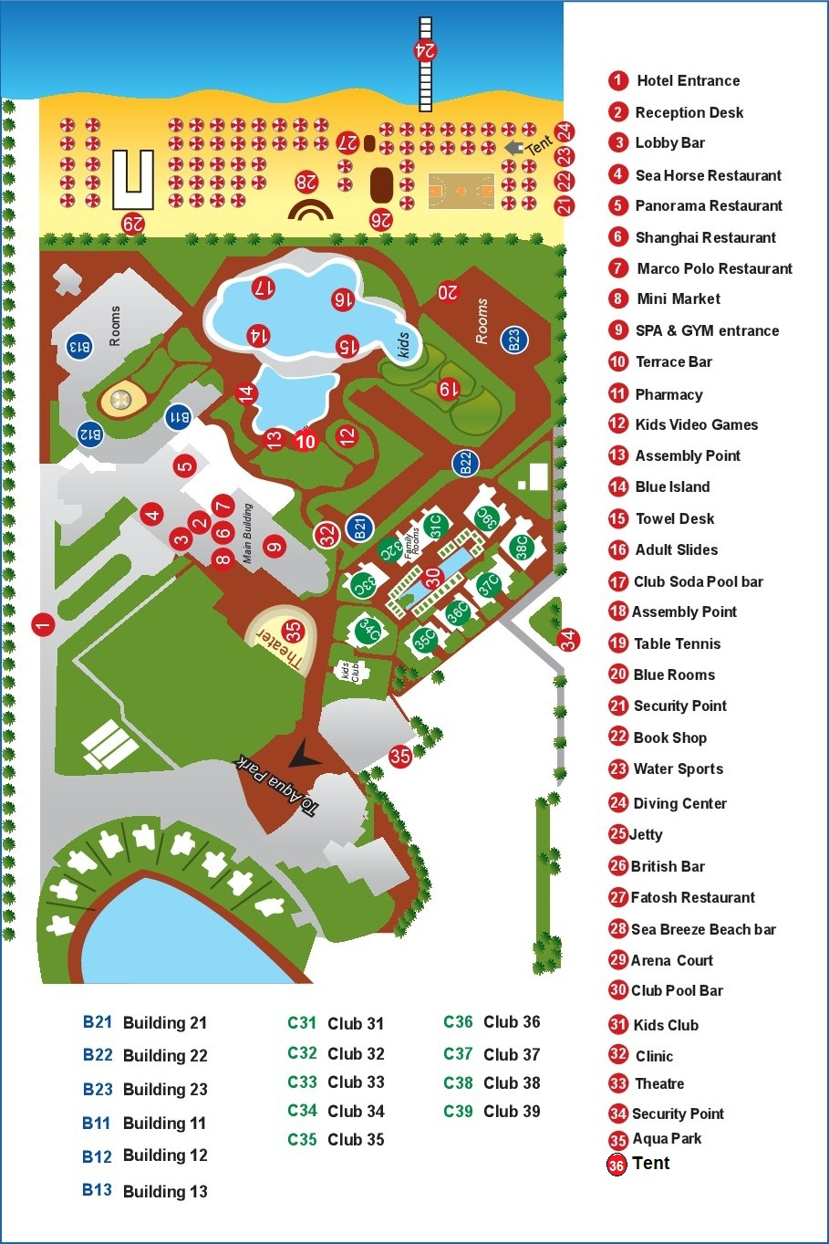 | Ужин в ресторане Ala Cart  Вы можете посетить один раз за пребывание с учетом наличия места. Для ресторана ala carte, итальянского или китайского, пожалуйста, предварительно свяжитесь с Гест релейшен отеля.  Запись ведется в дневные часы c 9:30 до 17:00.  Места ограничены!  Детское меню  Детский уголок находится в главном ресторане и работает во время обеда и ужина, так же в детском клубе с 11:00-12:30  Если у Вас есть какая-либо аллергия, сообщите нам об этом по приезду  Напитки будут подаваться в течение всего дня  Все напитки подаются в стаканчиках, по одному стакану за раз  Бар на террасе с 10.00 до 00.00  Пляжный бар с 10.00 до 17.00  Бар Aqua Park с 10.00 до 17.00 только безалкогольные напитки  Минеральная вода, безалкогольные напитки, соки, чай, кофе, местные алкогольные напитки, местные пивные и алкогольные коктейли  Красное и белое вино будет подаваться во время обеда и ужина  Платные услуги:  Лобби-бар Jolie Pub, Espresso, Cappuccino, свежие соки, турецкий кофе, шиша, импортные алкогольные напитки, любые напитки в бутылках, мини-бар, обслуживание в номерах, телефон, доктор, дайвинг-центр, водные виды спорта, , видеоигры, бильярдный стол , Спа, Сауна, Джакузи, Массаж, Парикмахерская и Салон красоты  Телефонный справочник:  -Ресепшн 0  -Гестрелейшен 5  -Консьерж 4  -Уборка номеров 23 - Доктор 20  ОТЕЛЬНОЕ ТАКСИ:  ДОСТУПНО В ЗОНЕ ЛОББИ ЗА ОТДЕЛЬНУЮ ПЛАТУ  МЕДИЦИНСКОЕ ОБСЛУЖИВАНИЕ:  доктор доступен 24 часа Номер (EXT 82101)или ресепшн (0), Услуги доктора платные.  Цены на интернет  Время Specific speed Высокая скорость Низкая скорость  24 часа 1 G 3.00$ бесплатно  3 дня 3 G 5.00$ бесплатно  7 дней 5Gb 10.00$ бесплатно  Вы можете приобрести модем на 10 дней 20.00 $-15Gb  ДАЙВИНГ-ЦЕНТР И АКВА-ЦЕНТР:  НАХОДИТСЯ НА ПЛЯЖЕ , открыт ежедневно с 9:00 до 17:00  УСЛУГИ НЯНИ: -ДОСТУПНЫ ЗА ДОПОЛНИТЕЛЬНУЮ ПЛАТУ  Отличное предложение  Стирка и глажка - 7 $ ( 9 единиц )  5 $ - только глажка  АНИМАЦИЯ  УТРЕННИЕ ПРОГРАММЫ:  ЕЖЕДНЕВНЫЕ АНИМАЦИОННЫЕ ПРОГРАММЫ  С 10:00 ДО 17:00  АЭРОБИКА, ВОДНАЯ ГИМАНСТИКА, ПЛЯЖНЫЙ ВОЛЕЙБОЛ, ЙОГА, УРОКИ ТАНЦЕВ, ТУРНИРЫ И СОСТЯЗАНИЯ И ДРУГИЕ АНИМАЦИОННЫЕ ПРОГРАММЫ  Вечерняя программа:  МИНИ ДИСКО & анимационное шоу с 20.30  до 23:00  ДЕТСКИЙ КЛУБ. ВРЕМЯ РАБОТЫ С 10:00 ДО 12:30 И  С 15:00 ДО 17:00.  АКВАПАРК  ВРЕМЯ РАБОТЫ ГОРОК – С 10:00 ДО 13:00 И С 14:00 ДО 17:00  Пожалуйста, следуйте правилам АКВАПАРКА  и сделайте это приключение безопасный для вас и ваших детей.  Tel: (20) +2 0111 6937 222/333/ 444/ 666 - Fax: +2 069 3710276  E-mail: info@seabeachaquaparkssh.com  Web: www.seabeachaquaparkssh.com  За любую порчу имущества в номере или на территории отеля, гость обязуется оплатить все расходы, выставленные отелем для гостя. | Пробуждение  закажите Оператору по номеру “0”  Чтобы позвонить в комнату, наберите 8, затем номер комнаты  R E C E P T I O N  Время заезда 14.00 Время выезда 12.00  Продление номера  1- МЕСТНЫй 2- МЕСТНЫй 3- МЕСТНЫй  с 13:00 до 15:00  Обед включен 15 $ 20 $ 30 $  с 13:00 до 18  Обед включен 20 $ 30 $ 40 $  с 13:00 до 22  Обед и ужин включен 25 $ 40 $ 50 $  СЕЙФ:  ДОСТУПНО В ВСЕХ НОМЕРАХ БЕСПЛАТНО.  ОТЕЛЬ НЕ НЕСЕТ ОТВЕТСТВЕННОСТИ ЗА ПОТЕРЮ ЦЕННОСТЕЙ, КОТОРЫЕ НЕ БЫЛИ ЗАКРЫТЫ В СЕЙФЕ  КЛЮЧ ОТ НОМЕРА:  - КЛЮЧ-КАРТА ЯВЛЯЕТСЯ ЭЛЕКТРОННЫМ; ВСТАВЬТЕ КЛЮЧ В ГНЕЗДО РЯДОМ С ВХОДНОЙ ДВЕРЬЮ ДЛЯ ПОДАЧИ ЭЛЕКТРИЧЕСТВА В НОМЕРЕ .  - МЫ ОСТАВЛЯЕМ ЗА СОБОЙ ПРАВО ВЗИМАТЬ ПЛАТУ В РАЗМЕРЕ $10.00 ЗА УТЕРЯННЫЙ ИЛИ ПОЛОМАННЫЙ КЛЮЧ-КАРТУ.  ПЛЯЖНЫЕ ПОЛОТЕНЦА:  - ЗА УТЕРЮ КАРТЫ НА ПОЛОТЕНЦЕ ВЗИМАЕТСЯ ПЛАТА В РАЗМЕРЕ $10.00.  - ПОЖАЛУЙСТА, ОБМЕНЯЙТЕ ВАШУ КАРТУ НА ПОЛОТЕНЦЕ В ЦЕНТРЕ ВЫДАЧИ И ЗАБЕРИТЕ СВОЮ КАРТУ ПРИ ВОЗВРАТЕ ПОЛОТЕНЦА ПО ОКОНЧАНИИ ДНЯ.  БРАСЛЕТ:  - ВЕРНИТЕ ВАШ БРАСЛЕТ НА РЕСЕПШЕН В ДЕНЬ ВЫЕЗДА НЕ ПОЗДНЕЕ 12:00 ЧАСОВ ДНЯ.  - ЗА УТЕРЯННЫЙ БРАСЛЕТ ВЗИМАЕТСЯ ПЛАТА В РАЗМЕРЕ $10.00.  - ПОВРЕЖДЕННЫЙ БРАСЛЕТ МОЖЕТ БЫТЬ ЗАМЕНЕН БЕСПЛАТНО.  БАНК: БАНКОМАТ РАСПОЛОЖЕН В ЗОНЕ ЛОББИ.  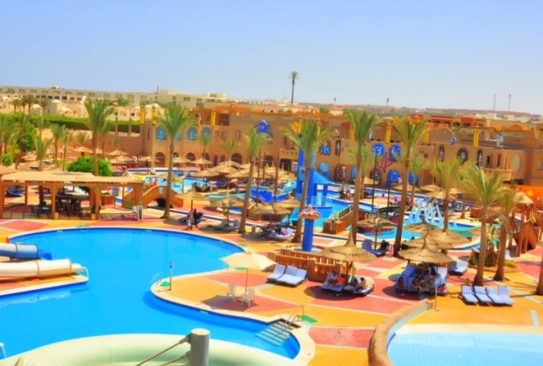  ВАЖНО ЗНАТЬ  *НЕ ПЛАТИТЕ НАЛИЧНЫМИ ЗА УСЛУГИ!  • Все чеки на дополнительные услуги должны быть записаны на счет Вашего номера и оплачены на Ресепшен за день до Вашего отъезда.  • Для Вашей безопасности рекомендуем использовать специальную обувь для моря. Запрещено прикасаться к кораллам или наступать на них, собирать раковины и кораллы, кормить рыб.  • Время работы бассейнов - с 8:30 до заката. Дети должны находиться под присмотром родителей. Плавать после заката запрещено.  • Запрещено курение кальяна в номерах.  Система Все включено действует с 10:00 до 00:00

